Аудит IT-инфраструктуры проекта партнёра

1. Описание предприятия
В данной работе моделируется деятельность IT-компании (проектная команда и контур эксплуатации), выполняющей для партнёра внедрение или масштабную модернизацию информационной системы. Моделирование во многом опирается на материалы, которые студент подготовил в ходе выполнения учебных заданий: в них последовательно раскрыты конкурентный контекст и SLA, процессы ITIL, метрики мониторинга и финансовая модель. В текстах студент неоднократно указывает контекст вуза и дополнительного образования; для приземления модели на конкретную организацию в настоящем документе за основу взяты Воронежский государственный университет (ВГУ) и условное подразделение дополнительного образования в его структуре (без претензии на официальное описание реальной инфраструктуры ВГУ без отдельного согласования).
Чтобы смоделировать систему и закрыть формальные поля методических требований при отсутствии полного паспорта объекта, сделан ряд учебных допущений — они помечены ниже и должны быть заменены фактическими данными при появлении доступа к штатному расписанию и договорам партнёра.
Параметр | Допущение для расчётов и аудита | Проверка на объекте
Масштаб вуза (все подразделения) | условно 2–5 тыс. сотрудников и обучающихся в совокупности (типичный порядок для регионального вуза) | штатное расписание
Подразделение ДО (штат) | условно 8–20 сотрудников, пользователей ИС ДО — основная масса этого штата | приказ о штате
Проектная / ИТ‑команда внедрения | условно 0,3–1,0 FTE сопровождения после запуска + волнообразная разработка | договор/смета

Также для большего понимания контекста проекта и предприятия были построены диаграммы.

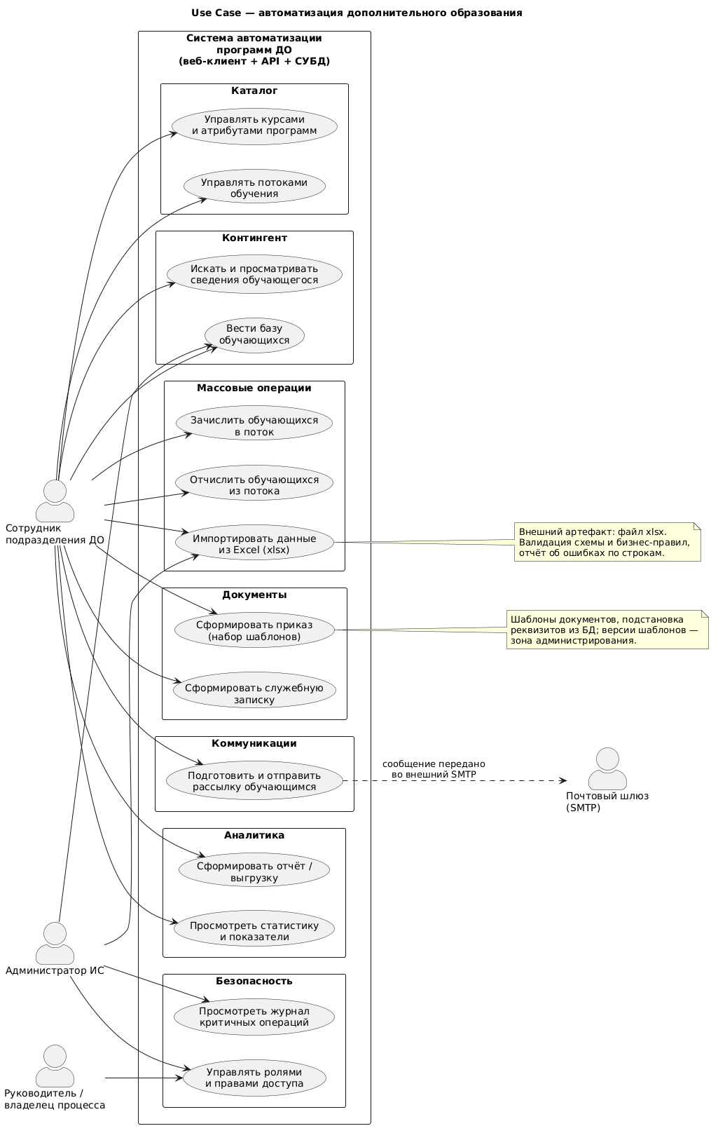
Рисунок 1 - Use Case

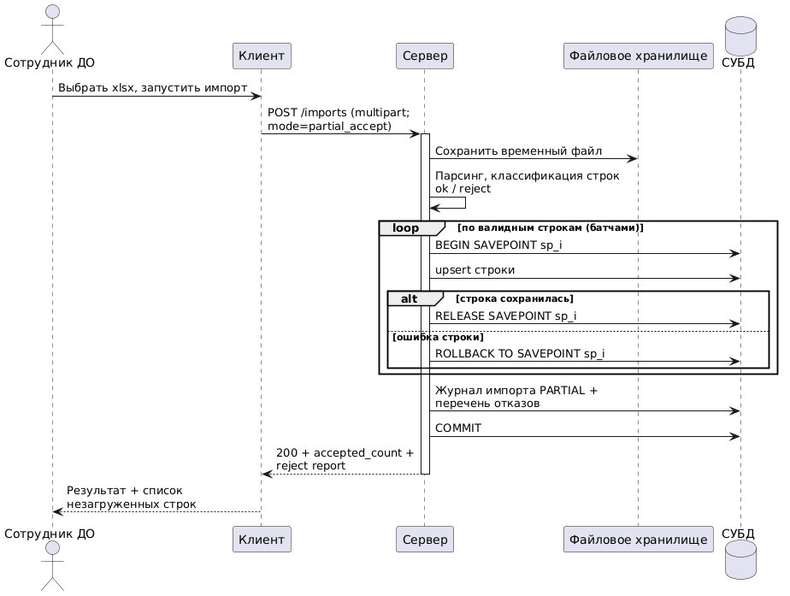
Рисунок 2 - Диаграмма взаимодействия - импорт xlsx

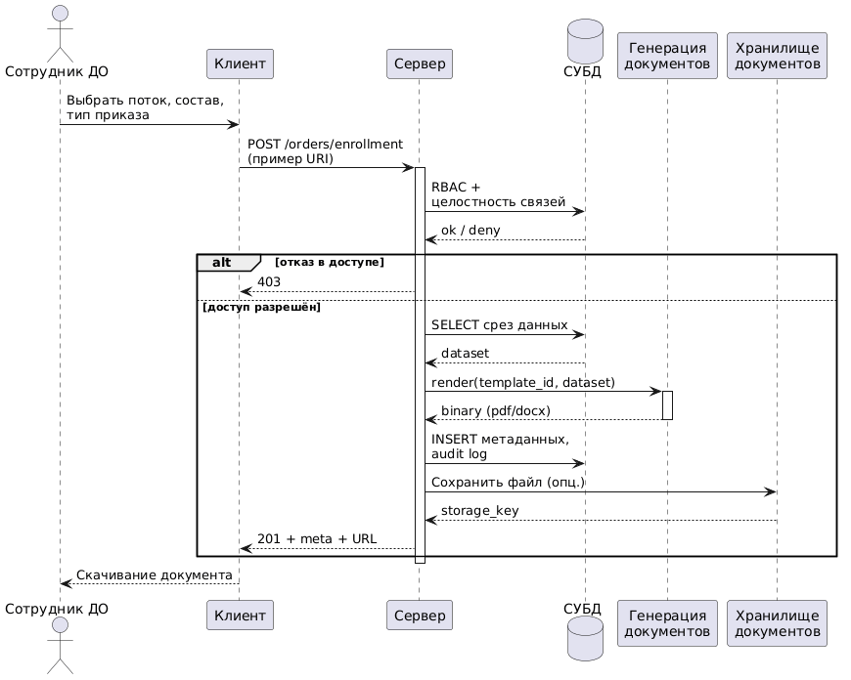
Рисунок 3 - Диаграмма взаимодействия - формирование приказа о зачислении

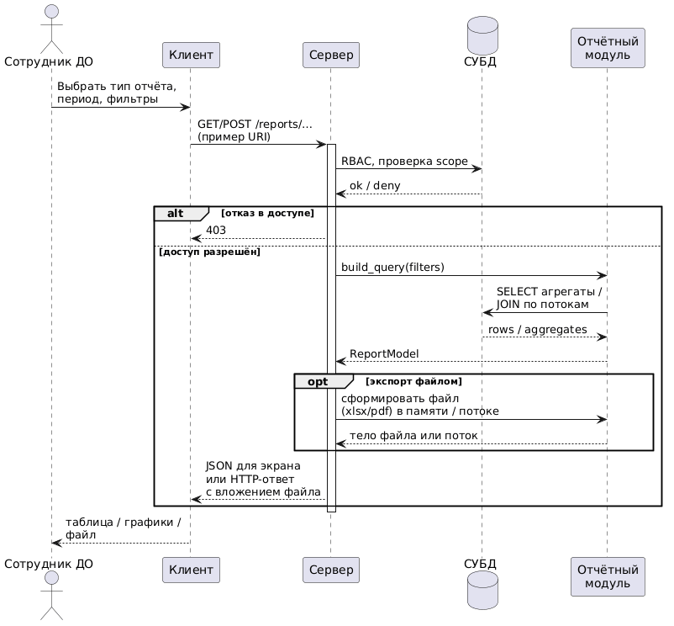
Рисунок 4 - Диаграмма взаимодействия - формирование отчёта / оперативная статистика

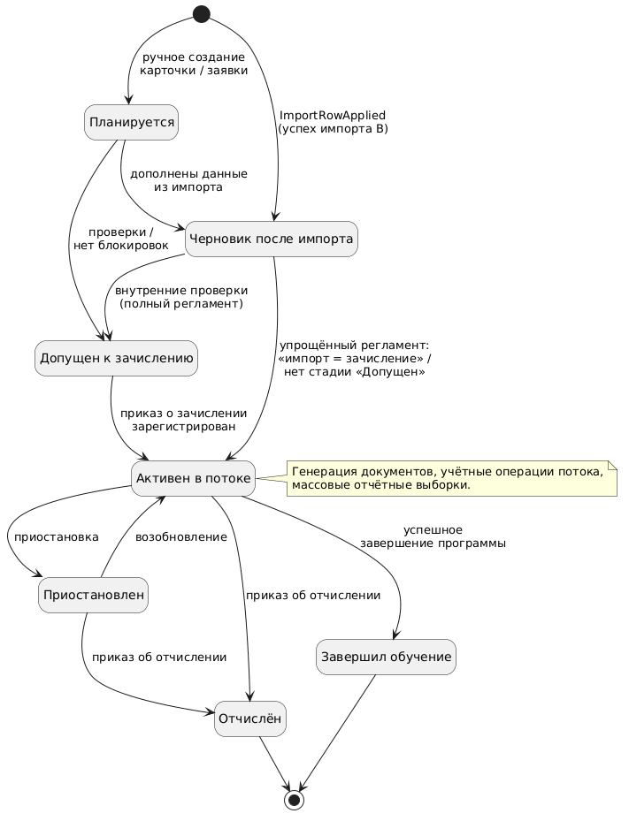
Рисунок 5 - Диаграмма состояний - участие обучающегося в потоке ДО
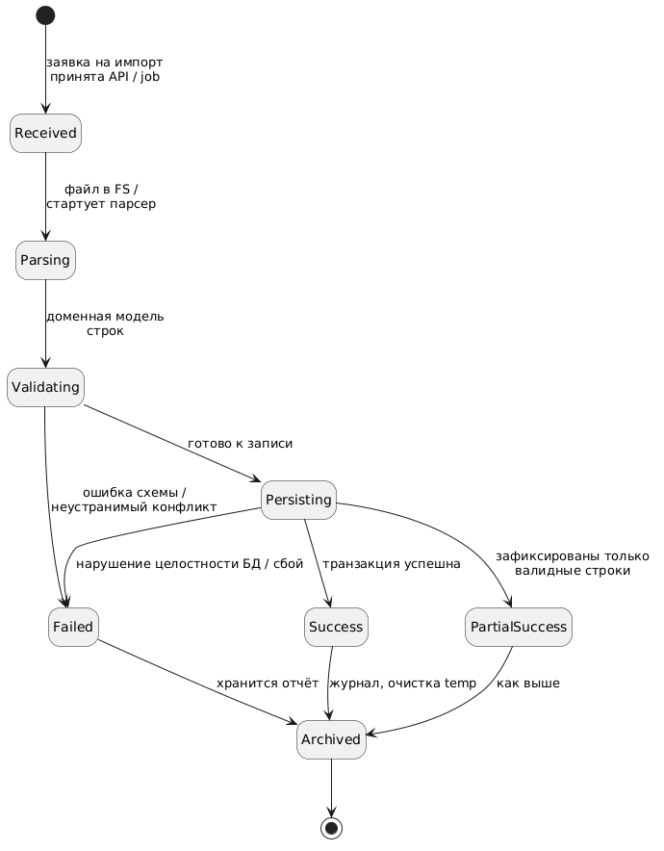
Рисунок 6 - Диаграмма состояний - импорт

1.1. Общая информация
Контекст аудита: смоделирована IT-организация, выполняющая проект партнёра — внедрение/масштабную модернизацию веб-сервиса автоматизации административных процессов дополнительного образования (ДО). Описание синтезировано из решений задач 1–4 и диаграмм (варианты использования, взаимодействия, состояния).
Риск аудита (недостаток исходных данных): в учебных материалах нет фактических сведений о серийных номерах оборудования, моделях ЦОД, точных версиях ОС на каждой машине, схеме VLAN, отчётах по pen-test, журналах инцидентов и действующих локальных нормативных актах вуза. Ниже приведена логически согласованная модель; места, требующие подтверждения на объекте, отмечены явно.
Параметр | Значение (по материалам проекта) | Комментарий аудитора
Условное название IT-команды / подрядчика | Проектная группа внедрения (в т.ч. роли: разработчик, DevOps, администратор ИС, менеджер проекта) | Из решения задачи 2 (RACI, ITIL-процессы). Юридическая форма не зафиксирована — это риск границ ответственности.
Партнёр (заказчик эксплуатации) | Подразделение ВГУ, ведущее программы дополнительного образования | Из решения задачи 1 и решения задачи 4.
Сфера деятельности партнёра | Образовательные услуги (ДО), администрирование контингента, документооборот | —
Размер (число сотрудников) | См. таблицу учебных допущений выше; в исходных заданиях точная численность не задана | Заменить допущения фактическими цифрами при доступе к штатному расписанию партнёра.

1.2. Основные бизнес-процессы, зависящие от IT (не менее трёх)
- Ведение контингента и учёт статуса в потоке — карточки обучающихся, поиск, связь с курсами/потоками; состояния жизненного цикла по диаграмме состояний (в т.ч. черновики).
- Массовый ввод и актуализация данных — импорт из Excel (xlsx): на диаграммах взаимодействий заданы вариант частичного принятия строк; на диаграмме состояний импорта, отражены синхронная упрощённая модель и целевая декомпозиция с хранилищем и политиками записи.
- Документооборот по зачислению/отчислению — генерация приказов и служебных записок (диаграммы взаимодействий, сценарий генерации приказа).
- Аналитика и отчётность — параметрические отчёты и просмотр статистики как раздельные сценарии (диаграмма вариантов использования); на уровне последовательностей выделен слой RPT (диаграммы взаимодействий, сценарий формирования отчёта и сводных показателей).
- Коммуникации с обучающимися — подготовка и отправка рассылок, транспорт через почтовый шлюз SMTP вне контура приложения.
- Управление доступом и аудит — роли, матрица прав; наблюдаемость.

1.3. Роль IT в бизнесе
- Как IT поддерживает процессы: единая точка правды по контингенту и потокам; сокращение ручного копирования из таблиц (бизнес-проблемы и эффекты — решение задачи 4); обеспечение измеримых SLA по доступности и времени операций (решение задачи 1, решение задачи 2).
- Основные IT-системы по процессам (см таблицу ниже).
- Как участвуют: первая колонка — презентация и правила; вторая — данные и хранение; интеграции — файлы и SMTP.
Бизнес-процесс | IT-система 1 | IT-система 2 | Участие в процессе
Контингент и статусы | Веб-приложение (React UI + FastAPI) | Реляционная СУБД | UI/API обеспечивают сценарии и переходы состояний; СУБД хранит сущности слушатель–поток, статусы, аудит.
Импорт и качество данных | Backend API (импорт, в т.ч. частичное принятие) | Файловое хранилище (FS) (xlsx) + СУБД | API выполняет парсинг, валидацию, построчные транзакции; FS — временный артефакт; БД — целевая запись и журнал импорта.
Документы | Подсистема генерации (DOC) | СУБД + хранилище файлов | DOC рендерит шаблон; метаданные и ссылки на файлы — в БД/FS.
Аналитика | Слой отчётности (RPT) + API | СУБД | RPT строит агрегаты/выгрузки; опциональный экспорт в файл через FS.
Коммуникации | Модуль рассылок в приложении | Почтовый шлюз (SMTP) организации | Приложение формирует адресатов и тело; доставку выполняет внешний SMTP.
Эксплуатация и качество сервиса | Мониторинг, алертинг | Тикет-система, среда исполнения (Host) | Сбор метрик из логов, nginx, heartbeat; реакция админа; перезапуск/откат на уровне хоста/оркестратора (решение задачи 2, решение задачи 3; отдельная последовательность на диаграммах взаимодействий не обязательна, если процесс закреплён регламентом).
- Использование: пользователи ДО работают через браузер; интеграция с внешним миром — файлы Excel, SMTP для рассылок; средства мониторинга через различные каналы, выводятся на дашборды.

1.4. (Задача со звёздочкой) Мониторинг IT-систем: метрики, пороги, алерты
Данные перенесены из решения задачи 3 (согласованы с SLA в решении задачи 1 / решении задачи 2).
Трактовка для формального соответствия ТЗ: в блоке процессов фигурируют разные ИТ-компоненты (СУБД, тикеты, хранилище). Чтобы не смешивать «служебный шум» с прикладными KPI, в отчёте зафиксированы наблюдаемые сервисы: (1) приложение/API, (2) контур импорта как сквозной сценарий, (3) генерация документов, плюс отдельно ниже — минимум по СУБД, тикетам и object storage, как того требует строгое прочтение «на каждую систему».

А. Платформа приложения (доступность + API)
Метрика | Порог «норма» | Предупреждение | Критично | Алерт / действие
Доступность сервиса | ≥ 99% за период | < 99% | < 97% | Уведомление администратору и техкоманде; при критическом — регистрация инцидента
Среднее время отклика API | ≤ 2 с | > 2,5 с | > 4 с | Анализ нагрузки и «тяжёлых» маршрутов
Доля HTTP 5xx / серверных ошибок | ≤ 1% | > 2% | > 5% | Разбор логов, приоритизация дефектов

Б. Сценарий импорта Excel (сквозной процесс, не только «HTTP 200»)
Метрика | Порог «норма» | Предупреждение | Критично | Алерт / действие
Доля успешных импортов | ≥ 98% | < 98% | < 95% | Проверка шаблонов и правил валидации
Среднее время импорта | ≤ 60 с (типовой файл) | > 75 с | > 120 с | Оптимизация обработки, БД, размеров файлов
Ошибки валидации на 1000 обработанных строк / доля файлов, отклонённых целиком (строгий режим) | ≤ 5 откл./1000 строк; доля отклонённых файлов ≤ 2% | Выше порога | Массовый рост | Анализ шаблонов xlsx, обучение пользователей, доработка правил
Примечание: показатель «критичные инциденты за неделю» из решения задачи 3 относится к эксплуатации сервиса в целом; в блоке импорта осмысленнее импорт-специфичная метрика качества данных (строгое отклонение файла vs частичное принятие).

В. Генерация документов (приказы / служебные)
Метрика | Порог «норма» | Предупреждение | Критично | Алерт / действие
Доля успешной генерации | ≥ 99% | < 99% | < 96% | Проверка шаблонов и входных данных
Среднее время генерации | ≤ 30 с | > 40 с | > 60 с | Профилирование генератора
Время восстановления после сбоя (процессное) | ≤ 2 ч | > 2 ч | > 4 ч | Эскалация, контроль инцидента (решение задачи 3)

Г. СУБД (инфраструктурный слой)
Метрика | Порог «норма» | Предупреждение | Критично | Алерт / действие
Доступность/готовность инстанса | подключения успешны, нет рестартов вне окна | рост latency p95 запросов | отказ коннекта | Failover / восстановление из бэкапа
Ошибки соединений / deadlock / долгие блокировки | в пределах базового уровня | рост счётчиков | лавина ошибок | Анализ запросов, индексы, изоляция
Задержка репликации (если используется) | ≤ целевого окна RPO | выше порога | разрыв синхронизации | Проверка сети репликации, переключение

Д. Тикет-система / реестр инцидентов
Метрика | Порог «норма» | Предупреждение | Критично | Алерт / действие
Backlog нерешённых P1/P2 | 0 в конце смены | 1–2 висящих | > 2 | Дополнительный дежурный
Среднее время закрытия инцидента по категории «импорт/документы» | в пределах внутреннего SLO | выше SLO | существенный рост | Разбор процесса, обучение
Доля инцидентов без привязки к релизу/изменению | низкая | рост | хаос изменений | Усиление связи с RFC (решение задачи 2)

Е. Object storage / файловое хранилище (артефакты xlsx, экспорт)
Метрика | Порог «норма» | Предупреждение | Критично | Алерт / действие
Успешность операций PUT/GET (API S3) | ≥ 99,9% | снижение | массовые 5xx | Эскалация провайдеру / проверка квот
Задержка p95 для GET объектов | в пределах SLA приложения | рост | таймауты | Проверка региона/канала
Заполнение квоты хранилища | < 80% | > 80% | > 95% | Очистка temp, политика TTL
Организационный KPI «критичные инциденты за неделю» остаётся в решении задачи 3 на уровне общей устойчивости сервиса (дашборд блока «Пользовательский эффект»), а не как третья метрика только импорта.
Источники данных: heartbeat/доступность, логи API, APM, журналы импорта и генерации, тикет-система (решение задачи 3; реакция на инциденты и перезапуск на уровне инфраструктуры — в регламентах эксплуатации).

2. Инвентаризация IT-инфраструктуры

2.1. Аппаратное обеспечение
В задачах не было предложено сметы необходимых аппаратов. Ниже предлагается типовой перечень для развёртывания описанного стека (Linux-серверы приложений/БД, рабочие станции пользователей Windows, опционально object storage).
№ | Тип | Назначение | ОС / среда исполнения (целевая / типовая)
1 | Сервер приложений (VM/физический) | FastAPI, очереди/воркеры импорта при масштабировании | Linux (напр. Ubuntu LTS) — подтвердить на объекте
2 | Сервер СУБД (VM/физический) или управляемый RDS | Реляционная БД | Linux + СУБД (PostgreSQL и др. — не зафиксировано в решении задачи 1)
3 | Хост/VМ под S3-совместимое хранилище (MinIO, Ceph RGW или managed object storage у провайдера) | Временные xlsx, экспорт, файлы документов | Linux для self-hosted; для managed — N/A (SaaS), версия API S3 зафиксировать в конфигурации
4 | Обратный прокси | TLS, маршрутизация, лимиты | Linux (nginx и др.)
5 | ВМ/сервис мониторинга | Prometheus/Grafana или облачный APM | Linux или managed
6 | Рабочая станция сотрудника ДО (×N) | Браузер, работа с Excel до загрузки | Windows 10/11
7 | Рабочая станция администратора ИС | Админ-консоль, доступ к логам/дашбордам | Windows / Linux
8 | ВМ под CI/CD (опционально) | Сборка, тесты, деплой | Linux
9 | Маршрутизатор / L3-коммутатор периметра или ядра сети вуза | SEGMENTATION, маршрут в DMZ/VLAN БД | NOS (прошивка: тип/версия — уточнить на объекте, не выдумывать номер релиза)
10 | ВМ/контейнерный хост резервного копирования (restic, pgBackRest, Bacula FD) | Бэкапы БД и конфигураций | Linux (план: единая ОС для агента бэкапа и репозитория при self-hosted)
Оценка состояния и достаточности: в решении задачи 4 заложены 60 000 руб./год на «инфраструктуру и хостинг» — это соответствует типовому небольшому тарифу (одна–несколько ВМ или облачный пакет начального уровня). При принятых масштабах пользователей ДО такой класс ресурсов в целом согласуется с задачей при условии нормальной оптимизации запросов и контроля «тяжёлых» операций (большие файлы, отчёты без лимитов). Для declared SLA 99% и восстановления до 4 ч необходимы как минимум: мониторинг, резервирование на уровне гипервизора/облака, регулярные бэкапы и проверенные процедуры восстановления.

2.2. Программное обеспечение
- Клиент: React (веб), браузер на АРМ пользователей.
- Сервер: FastAPI, слой API, подсистема генерации документов (диаграммы взаимодействий).
- Данные: реляционная СУБД; конкретная СУБД в решении задачи 1 явно не названа — указано лишь «реляционная база данных».
- Пользовательский контур: Microsoft Excel на АРМ — входной артефакт импорта; учёт лицензий Office входит в ландшафт, даже если Excel не на сервере.
- Инфраструктура (по материалам): Docker упомянут в регламенте конфигураций (решение задачи 2); мониторинг и тикетирование описаны в решении задачи 3 и ITIL-текстах решения задачи 2; перезапуск/rollout относится к среде исполнения.
Обеспечение лицензий:
- Реестр ПО и лицензий в службе эксплуатации (Service Desk / Excel-реестр на переходный период) с классами: ОС серверов и АРМ, СУБД, Office, ОС сетевого оборудования (подписка на обновления NOS), инструменты резервного копирования.
- Периодическая инвентаризация (не реже 1 раза в год) и сверка с фактом установки на ВМ/АРМ; ответственный со стороны вуза (ИТ/закупки).
- Open-source стек (Linux, nginx, Prometheus и т.д.) — контроль соответствия лицензий зависимостей в CI (SBOM по релизу).
Фактические номера договоров и ключи нужны от партнёра; до их получения раздел остаётся моделью, не результатом ревизии.

2.3. Сетевая инфраструктура
- LAN: пользователи ДО и администраторы работают из сети вуза; детальная сегментация VLAN, FW-правила, Zero Trust — не описаны.
- Доступ извне вуза: для операторов и администраторов, которым нужно вносить изменения или сопровождать систему вне офиса (например, из дома), целесообразно предусмотреть удалённый доступ только через корпоративный частный VPN (не «голый» RDP/SSH из интернета). Конкретная реализация VPN и политика сплит-туннелинга не заданы в учебных материалах и подлежат согласованию с ИБ ВГУ.
- Сегментация (логическая по архитектуре): из диаграммы вариантов использования следует разделение прикладного контура ДО и контура эксплуатации (мониторинг, CI/CD, тикеты — вне предметных вариантов использования). Рекомендуется целевая схема: DMZ или отдельный VLAN для API/прокси, закрытый VLAN для СУБД без прямого доступа с АРМ пользователей, отдельный канал админ-доступа (в т.ч. через VPN для внешних подключений); фактическая топология вуза не подтверждена без схемы сети.

3. Безопасность IT-инфраструктуры

3.1. Анализ рисков безопасности (не менее трёх вероятных угроз)
Угроза | Вероятность (качеств.) | Потенциальный ущерб
Утечка или несанкционированная модификация персональных данных обучающихся (НПД в РФ) | Средняя при отсутствии жёсткого RBAC, аудита и шифрования | Репутационный ущерб вуза, санкции регулятора, простой процессов при блокировке обработки ПДн
Компрометация учётной записи (фишинг, слабые пароли, отсутствие MFA у привилегированных ролей) | Средняя | Массовая выгрузка данных, подделка документов, инциденты в журнале
Инцидент при импорте xlsx (вредоносное содержимое, поломанная кодировка, чрезмерный размер файла) | Низкая, при условии что на сервере реализованы очистка и безопасный разбор загрузок (извлечение данных без исполнения макросов, лимиты размера, контроль типов ячеек) — остаточный риск ошибок данных и отказа в срок, а не «заражения» сервера | Повреждение или неконсистентность данных, отказ импорта в срок, каскад ошибок в документах (диаграмма состояний связывает импорт с доменными статусами)
Ransomware / отказ сервиса на хостинге при недостаточном резервировании | Низкая–средняя | Нарушение SLA 99%, простой согласно решению задачи 1, срыв сроков приказов

3.2. Существующие меры и их оценка
Мера | Что есть в материалах | Достаточно ли для угроз выше
RBAC, журнал критичных операций | Диаграмма вариантов использования, регламент доступа решения задачи 2 | Частично — хорошо на бумаге; нужна проверка реализации и периодический аудит прав
Мониторинг, алерты | Решение задачи 3, сценарий критического алерта на диаграммах взаимодействий | Частично — не заменяет защиту периметра и MFA
Регламенты ITIL (инциденты, изменения, доступ) | Решение задачи 2 | Повышают управляемость; не устраняют технические дыры без внедрения
Антивирус, МСЭ, брандмауэр, политика паролей, MFA, резервное копирование | Прямо не детализированы в решениях задач 1–4 | Недостаточно данных — критический риск аудита: нельзя подтвердить эффективность без опроса заказчика и осмотра конфигураций
Базовая гипотеза для типового вуза (до осмотра): на АРМ сотрудников действует антивирус/политика обновлений, на периметре — межсетевой экран, в Active Directory или аналоге — политика паролей; этого набора недостаточно для угроз с привилегированным доступом и ПДн без MFA, сегментации и проверяемых бэкапов. Гипотеза при осмотре подтверждается или опровергается; до аудита объекта вердикт по эффективности — условный.

3.3. Проблемы и риски

3.3.1 Технические и организационные проблемы
- Single points of failure: при отсутствии кластера БД и единственном инстансе приложения отказ одного хоста нарушает доступность.
- Перегрузка роли администратора ИС — отмечено в решении задачи 2 (узкие места); совпадает с RACI, где администратор системы участвует во многих цепочках.
- Неопределённость размещения (on-prem vs cloud) влияет на модель угроз и соответствие требованиям вуза к данным.

3.3.2. Масштабируемость
- Стек React + API + РСУБД масштабируется горизонтально на уровне API при stateless-сессиях и вынесении файлов в object storage — это согласуется с диаграммами взаимодействий.
- Ограничение: генерация документов и тяжёлый импорт могут требовать фоновых воркеров и отдельных очередей; в представленных документах это указано как возможность, не как зафиксированная реализация.

3.3.3. Риски внедрения изменений
- Связка изменение шаблона ↔ данные ↔ импорт — высокий риск регрессий; смягчается CAB и регламентом изменений (решение задачи 2).
- Пессимистичный финсценарий в решении задачи 4: ROI может уйти в отрицательную зону при медленной адаптации пользователей.

4. Рекомендации
- Закрыть пробелы аудита: получить акт инвентаризации серверов и АРМ, схему сети, политику ИБ, результаты последнего теста восстановления из бэкапа.
- Ввести минимальный набор ИБ для продуктива: MFA для админов, шифрование канала (HTTPS обязательно), сегментация БД, антивирус/EDR на АРМ, регулярные обновления ОС и зависимостей приложения.
- Укрепить эксплуатацию: разделить роли L1/L2 или ввести дежурства по календарю, чтобы снять перегруз с одного администратора (решение задачи 2).
- Инфраструктура под SLA: целевое 99% требует измеримого MTTR и резервирования; пересмотреть бюджет строки «хостинг» при необходимости HA.
- Наблюдаемость: формализовать стек (например Prometheus + Grafana + лог-агент) как обязательный артефакт релиза, не опцию.
- Данные: политика сроков хранения ПДн, шифрование бэкапов, процедура DLP для выгрузок и сгенерированных приказов.

5. План внедрения / модернизации и управление проектом

5.1. Цели и задачи проекта
Цель: снизить трудозатраты и ошибки в администрировании ДО, обеспечить прозрачный контингент и ускорить подготовку распорядительных документов за счёт единого веб-сервиса.
Задачи:
- Ввести единую БД контингента, курсов и потоков с жизненным циклом статусов (диаграмма состояний).
- Реализовать контролируемый импорт xlsx с отчётом по строкам (диаграммы взаимодействий).
- Автоматизировать генерацию приказов/записок с шаблонами и аудитом (диаграмма вариантов использования).
- Ввести мониторинг и ITIL-процессы для соблюдения SLA (решение задачи 2, решение задачи 3).
- Обеспечить измеримый экономический эффект по модели TCO/ROI (решение задачи 4).

5.2. План проекта (не менее четырёх этапов с ориентировочными сроками)
Этап | Содержание | Примерный срок
1. Аудит и проектирование | Уточнение процессов, матрица ролей, нефункциональные требования, архитектура, модель угроз | 4–6 недель
2. Разработка и тестирование | Backend (FastAPI), frontend (React), СУБД, импорт, генерация документов, модульные/интеграционные тесты | 10–16 недель
3. Пилот и внедрение | Пилот на ограниченной группе, обучение, миграция данных, настройка мониторинга и регламентов | 4–8 недель
4. Стандартная эксплуатация и улучшение | Сопровождение по ITIL, сбор метрик, плановые релизы, пересмотр SLA | непрерывно; фаза стабильной эксплуатации с приёмкой эффекта по KPI — 12–24 мес после запуска (пересмотр SLA ежегодно)
Сроки не дублируют точные календарные даты из учебной финмодели; они согласуются с порядком величин CAPEX/OPEX в решении задачи 4.

5.3. Управление рисками проекта (не менее трёх рисков и мер)
Риск | Смягчение
Сопротивление пользователей / низкая дисциплина ввода | Программа обучения, суперпользователи в подразделении, UI-подсказки по шаблону xlsx
Перерасход бюджета на доработках | Change Advisory Board, бэклог приоритизации, «заморозка» scope на пилоте
Недостижение экономии времени (как в пессимистичном сценарии решения задачи 4) | Ежемесячный контроль KPI, промежуточные измерения до/после, корректировка процессов
Технический: деградация при массовой генерации документов | Нагрузочное тестирование, очереди, ограничение размера пакетов

5.4. Заинтересованные стороны и коммуникации
Stakeholder | Интерес | Каналы / частота
Руководитель подразделения ДО | Сроки наборов, корректность приказов | Еженедельный статус на внедрении; ежемесячный отчёт по KPI
Администратор ИС | Доступность, инциденты, права | Оперативные каналы при P1/P2; дашборды мониторинга
Пользователи (сотрудники ДО) | Удобство, обучение | Сессии обучения, внутренняя wiki/инструкции по импорту
Команда разработки/DevOps | RFC, релизы | Тикет-система, CI/CD, постмортемы по инцидентам
Внутренний ИБ/юридический блок (если есть в вузе) | ПДн, согласия | Согласование модели обработки ПДн до прода

6. Выводы
В ходе выполненной работы проведён комплексный аудит смоделированной IT-среды проекта партнёра (на примере ВГУ и подразделения дополнительного образования): описано предприятие и роль ИТ в процессах, построена логическая инвентаризация аппаратных и программных компонентов и контура сети, проанализированы основные угрозы и меры безопасности, сформулированы управляемые риски и приоритеты (устойчивость сервиса, импорт данных, эксплуатационная нагрузка на администратора). Сопоставлены принятые допущения по масштабу пользователей ДО и экономической моделью проекта: архитектура «веб-приложение + СУБД + мониторинг и сервис эксплуатации» согласуется с задачей автоматизации при типичной нагрузке такого подразделения; для закрепления результата после запуска целесообразно включить в план внедрения нагрузочное тестирование и развитие наблюдаемости по уже заданным метрикам.

Подготовлены практические рекомендации по усилению ИБ, эксплуатации и управлению данными, а также план внедрения и модернизации с этапами, сроками, учётом заинтересованных сторон и мер смягчения проектных рисков. Документ задаёт единую основу для обсуждения с заказчиком и может дополняться уточнениями по мере появления конкретных сведений об объекте — это естественное развитие проекта, а не ограничение выполненного анализа.

Итог: выполненный аудит даёт целостную картину состояния смоделированной инфраструктуры и готовый каркас решений для успешного запуска и развития системы; реализовать его призваны разделы 4 и 5 настоящего отчёта.

